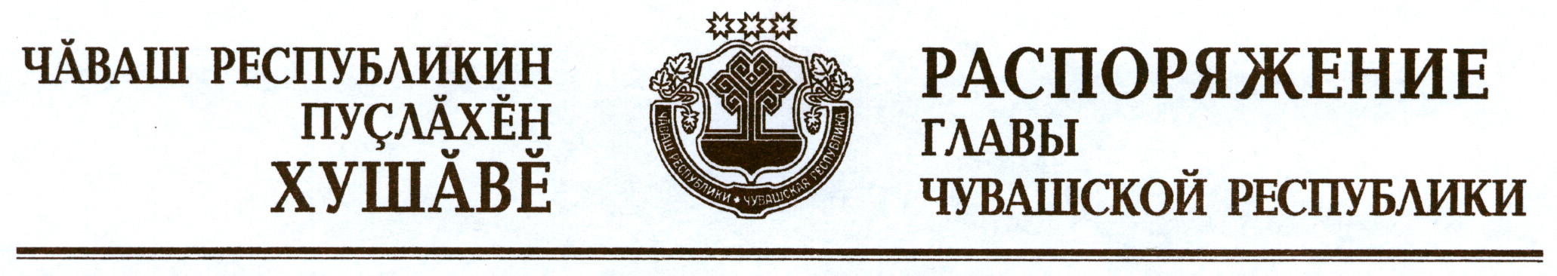

В составе Совета по модернизации и технологическому развитию экономики Чувашской Республики, утвержденном распоряжением Президента Чувашской Республики от 11 октября 2010 г. № 156-рп (с изменениями, внесенными распоряжениями Президента Чувашской Республики от 2 марта 2011 г. № 30-рп, от 25 апреля 2011 г. № 62-рп, от 30 сентября 2011 г. № 162-рп, от 30 декабря 2011 г. № 245-рп, распоряжениями Главы Чувашской Республики от 3 февраля 2012 г. № 29-рг, от 16 июня 2012 г.
№ 134-рг, от 24 апреля 2013 г. № 106-рг, от 20 ноября 2013 г. № 282-рг, от 20 февраля 2014 г. № 95-рг, от 11 марта 2014 г. № 127-рг, от 16 июня
2014 г. № 235-рг, от 14 апреля 2015 г. № 170-рг, от 3 сентября 2015 г.
№ 414-рг, от 15 декабря 2015 г. № 577-рг, от 22 июля 2016 г. № 248-рг, от 18 ноября 2016 г. № 446-рг), изложить наименования должностей Артамонова С.Г., Максимовой Э.Г., Филиппова Ю.Д. в следующей редакции:

«Артамонов С.Г. | – | заместитель Председателя Кабинета Министров Чувашской Республики – министр сельского хозяйства Чувашской Республики
Максимова Э.Г. | – | руководитель Территориального органа Федеральной службы государственной статистики по Чувашской Республике (по согласованию)
Филиппов Ю.Д. | – | директор частного образовательного учреждения дополнительного профессионального образования «Бизнес-школа ЧЕ-ЛИНК», сопредседатель совета Чувашского регионального отделения Общероссийской общественной организации «Деловая Россия» (по согласованию)».

Глава
Чувашской Республики М.Игнатьев

г. Чебоксары
29 марта 2017 года
№ 118-рг

